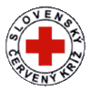
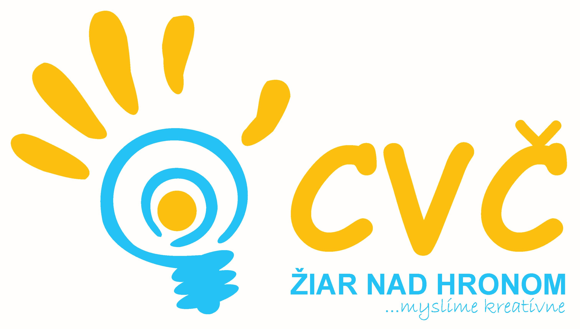
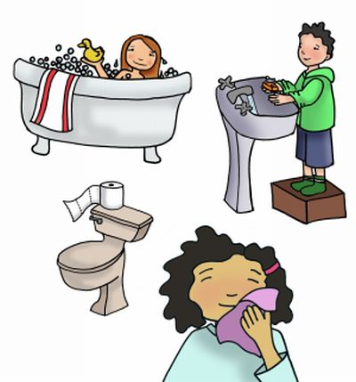
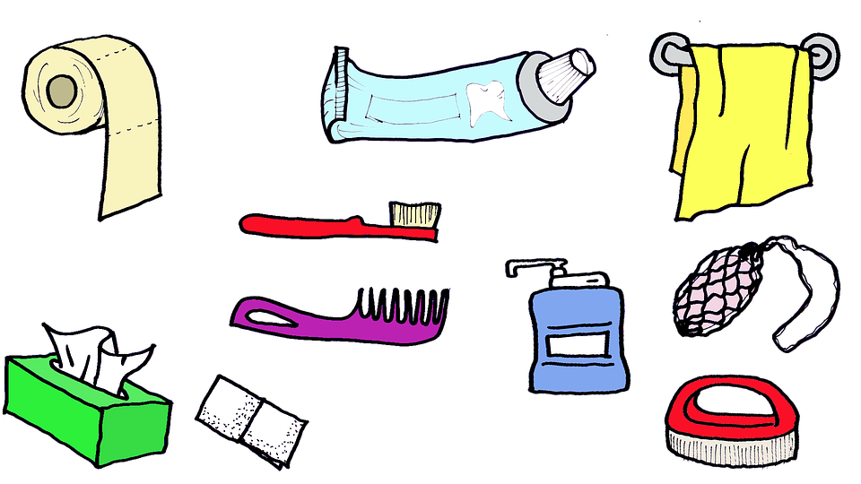

Centrum voľného času v Žiari nad Hronom organizuje v spolupráci so Slovenským Červeným krížom
tematický blok „Chráň si svoj život II“.

Minikurz základov hygieny (zubná hygiena, umývanie rúk, hygiena oblečenia,...) je určený detičkám ŠKD ŠZŠ. Interaktívna prednáška spojená s workshopom sa uskutoční 29.3.2019 o 13:00 v priestoroch ŠZŠ v ZH.

